Федеральное агентство связи

Ордена Трудового Красного Знамени федеральное государственное бюджетное образовательное учреждение высшего образования

«Московский технический университет связи и информатики»

Кафедра математической кибернетики и информационных технологий

Лабораторная работа №9

по дисциплине

«Кроссплатформенные технологии программирования»

Выполнила студентка группы

БСТ1702

Артемова П.

Вариант №1

Москва

2019

**Изучение основ JavaScript, создание простейших функций и использование базовых операторов.**

Скопируйте созданный в прошлой лабораторной работе проект в папку lab7,

после чего в папке articles/static/ рядом с папкой css/ создайте папку js/.

Внутри этой директории создайте файл helloworld.js.

Подключите файл helloworld.js к html-шаблону archive.html.

**helloworld.js**

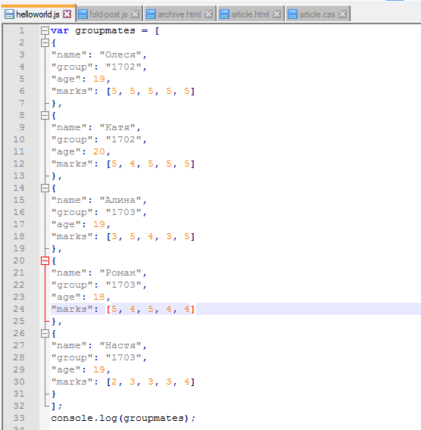

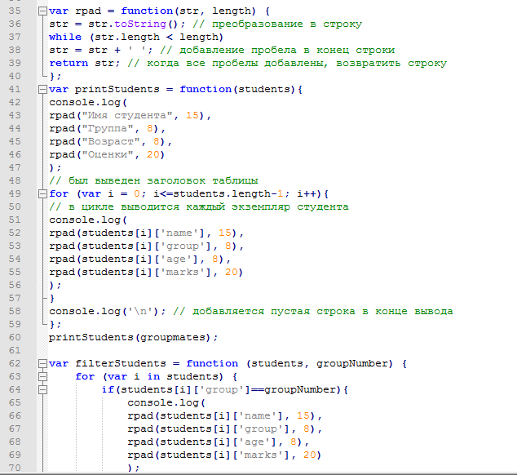

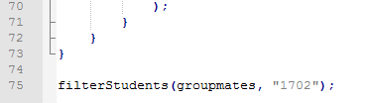

**archive.html**

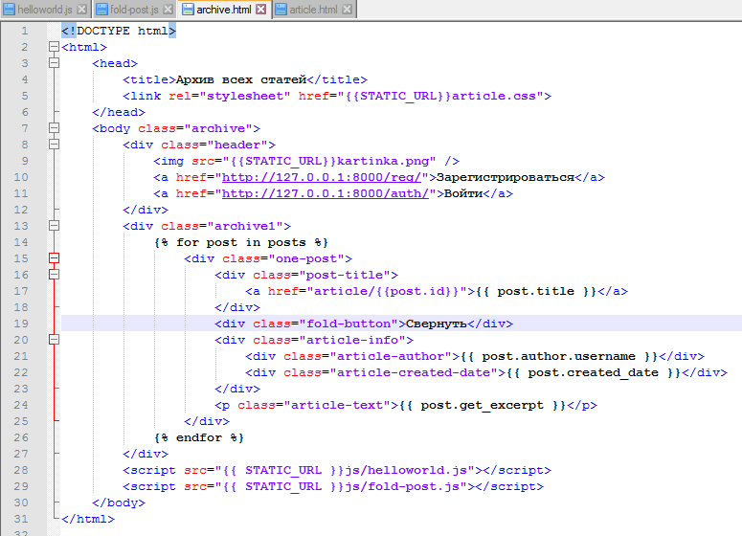

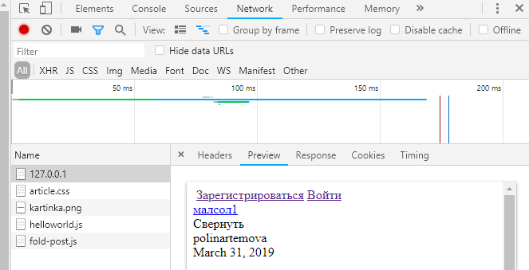

**fold-post.js**

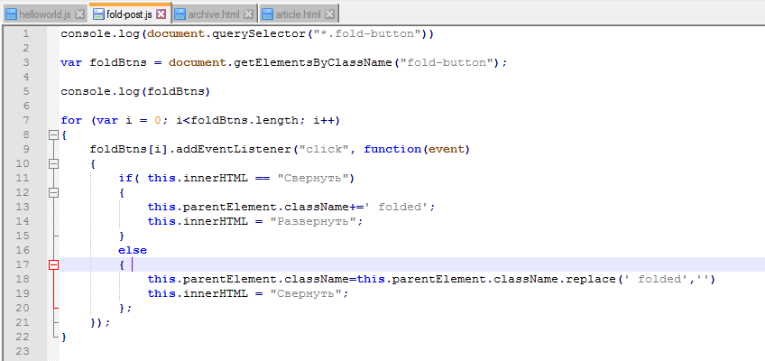

**Задание:**

Напишите функцию, которая фильтрует студентов по группе. Функция

должна возвращать только тех студентов, что учатся в указанной группе.

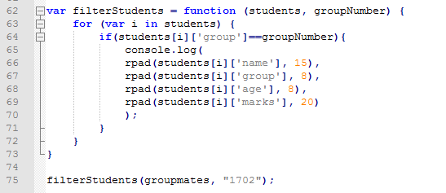

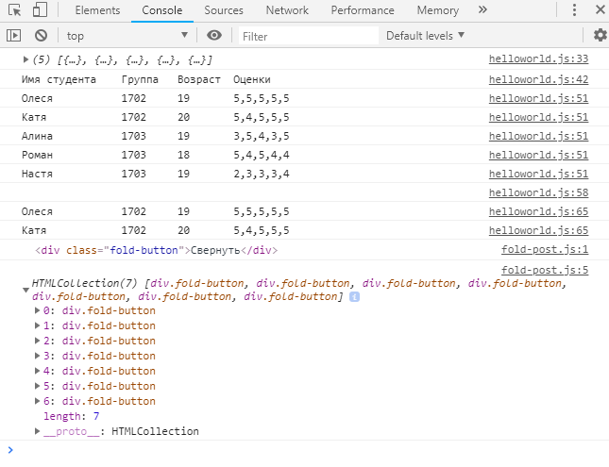

**Задание:**

1)Сделайте другую реализацию функции-обработчика, которая уместилась

бы в гораздо меньшее количество строк кода. Предложенный выше

вариант довольно громоздок, однако он хорошо иллюстрирует некоторые

возможности манипулирования DOM-ом с помощью JavaScript. Но весь

описанный выше функционал можно реализовать с помощью css-классов

и их изменения через функцию-обработчик. Сделайте так, чтобы класс

folded добавлялся не кнопке, по которой кликнули, а родителю всего

поста (это тот самый элемент, у которого в html-разметке установлен

класс “one-post”). В таком случае свойство display можно изменять более

элегантным путем, через css-стили.

2)По аналогии через css-стили установите исчезновение остальных

элементов поста. В функции-обработчике останется только изменять

текст кнопки и менять класс для элементов one-post.

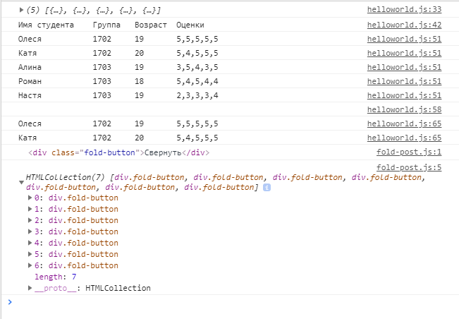

**article.css**

